# Meetrapport grayscale

## Namen en datum

Robert Bezem en Jos Bijlenga

## Doel

Het doel van dit experiment is om het meest efficiënte kleurkanaal te vinden om een afbeelding met kleurkanalen om te zetten naar een afbeelding alleen grijskanalen.

## Hypothese

Wij verwachten dat het groenkanaal het beste resultaat zal opleveren. Dit denken wij omdat het menselijk oog hier het meest gevoelig voor is.

## Werkwijze

Voor een foto genereren wij een grayscale image met alle drie de mogelijke kleurkanalen. Deze zullen dus per kleur foto drie verschillende grayscale afbeeldingen opleveren. Dit gaan wij testen met twee afbeeldingen.

IntensityImage * grayImage = ImageFactory::newIntensityImage(image.getWidth(),image.getHeight());

int maxSize = image.getHeight()*image.getWidth();

for (int i = 0; i < maxSize; i++){

grayImage->setPixel(i, image.getPixel(i).g); // take green channel

//grayImage->setPixel(i, image.getPixel(i).r); // take red channel

//grayImage->setPixel(i, image.getPixel(i).b); // take blue channel

}

return grayImage;

## Resultaten

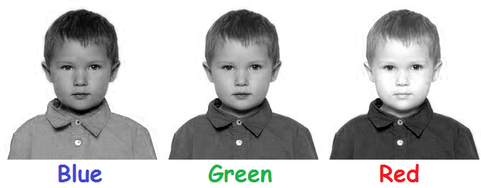

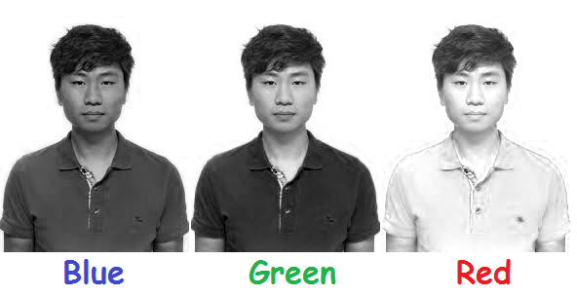

## Verwerking

Zoals te zien in de bovenstaande afbeeldingen is in de eerste set foto’s rood geen mogelijk optie. De afbeelding de te overbelicht. Bij de tweede set foto’s is rood ook in het gezicht te overbelicht.

Blauw heeft redelijk goede resultaten maar groen is duidelijk in beide foto sets beter.

## Conclusie

Aan de hand van de verwerking van de meetresultaten kunnen wij concluderen dat wij het groenkanaal gaan gebruiken om kleur afbeeldingen om te zetten naar grayscale afbeeldingen.

## Evaluatie

Het doel van het experiment heeft tot een gewenst resultaat geleverd. Onze hypothese bleek correct te zijn. Mogelijk is ons conclusie beïnvloed door vooroordelen maar het leverde wel een gewenst resultaat.